附件1：项目一、水压密码·冲天（水火箭）项目材料套装清单
序号 | 名称 | 规格 | 数量 | 材料类别
1 | 比赛专用发射架 | 免装版；塑胶材质，底座为工程塑料板，尺寸约20x13cm；可调角度范围约为 0°—90°；可稳定发射压力60psi以上的水火箭，含安全保险装置，发射器内壁滚珠设计，拉线大于150cm。 | 1台 | 学校配发材料
2 | 示压气筒 | 长约60cm，上限120psi；需适配发射架 | 1个 | 学校配发材料
3 | 重力降落伞 | 平铺直径约35cm，可实现物理自动开伞 | 1个 | 学校配发材料
4 | 头锥 | 软PVC材质、高约90mm、适配500ML可乐瓶 | 1个 | 学校配发材料
5 | 螺纹喷嘴 | 配合直径28mm瓶口500ML可乐瓶 | 1个 | 学校配发材料
6 | 尾翼 | 成品尾翼无需后期裁剪、梯形、塑料材质、厚度约10mm、上边宽32mm、下边宽38mm、高70mm、自带背胶 | 4片 | 学校配发材料
7 | 垫写板 | 塑料材质、A4 | 1个 | 决赛现场耗材
8 | 透明宽胶带 | 45mm宽30m长 | 1个 | 决赛现场耗材
9 | 重力降落伞 | 平铺直径约35cm，可实现物理自动开伞 | 1个 | 决赛现场耗材
10 | 电工胶带 | 18mm*0.17mm*15m | 1个 | 决赛现场耗材
11 | 泡沫胶 | 1.8cm*4.5m*2.5mm | 1个 | 决赛现场耗材
12 | 剪刀 | 160mm，不锈钢 | 1把 | 决赛现场耗材
13 | 比赛专用发射架 | 免装版；塑胶材质，底座为工程塑料板，尺寸约20x13cm；可调角度范围约为 0°—90°；可稳定发射压力60psi以上的水火箭，含安全保险装置，发射器内壁滚珠设计，拉线大于150cm。 | 1台 | 决赛评判工具设备
14 | 测高器 | 测高器分为测高装置和显示装置，可测量实时高度及最大高度，均为Type-C接口，显示装置主体尺寸约为5*7cm，测高装置尺寸约为3.5*4.6cm。 | 2套 | 决赛评判工具设备
15 | 安全头盔 | V型结构设计，符合GB 2811-2019《头部防护 安全帽》 国家标准；高密度聚乙烯材质 | 2个 | 决赛评判工具设备
16 | 水桶 | PP材质、赛道盛水工具（18L）；桶尺寸约32cmx29cmx24cm；勺尺寸约25x14x11cm | 1只 | 决赛评判工具设备
17 | 水勺 | PP材质、赛道盛水工具（18L）；桶尺寸约32cmx29cmx24cm；勺尺寸约25x14x11cm | 1个 | 决赛评判工具设备

项目二、化学密码·竞速（盐水动力车）项目材料套装清单
序号 | 名称 | 规格 | 数量 | 材料类别
1 | 螺丝刀 | 十字螺丝刀；长约122mm；适配2.3x6mm十字螺丝 | 1把 | 学校配发材料
2 | 螺丝 | 十字螺丝；2.3x6mm；铁制 | 4个 | 学校配发材料
3 | 搅拌棒 | 14cm长；木质 | 1支 | 学校配发材料
4 | 盐 | 普通食用盐（15g） | 1袋 | 学校配发材料
5 | 鳄鱼夹 | 直径：2.3mm/长度：7mm/材质：金属 | 2个 | 学校配发材料
6 | 量杯 | 30ml平口；塑料材质 | 2个 | 学校配发材料
7 | 双面胶 | 1x5cm | 3个 | 学校配发材料
8 | 齿轮 | 塑料材质；两种规格：102A、502A | 2个 | 学校配发材料
9 | 接线端子 | 按压式接线端子CH2；外壳：PP阻燃尼龙  内部：弹簧锰钢；接线范围：硬线1.5mm2 软线2.5mm2以下 | 1个 | 学校配发材料
10 | 电机铁片夹 | 铁制；用于固定电机 | 1个 | 学校配发材料
11 | 电机 | 金属材质；300电机（能发电） | 1个 | 学校配发材料
12 | 铁轴 | 2种规格，共6根：2根G2*100 2.0光轴；4根G2*30 2.0光轴 | 2类 | 学校配发材料
13 | 轴套 | 软轴套1.95孔径 | 6个 | 学校配发材料
14 | 车轮 | 3套，分别为马车轮、越野塑轮、包胶车轮，共12个车轮 | 3套 | 学校配发材料
15 | 电极片 | 镁片+碳片；外形主体尺寸为20×15mm，并带有15×8mm的台阶和7×5mm的凹槽/缺口 | 3对 | 学校配发材料
16 | 塑料板 | 长柱板，用于制作车身，可插入水平车轴，主体尺寸为8×12cm | 1张 | 学校配发材料
决赛现场耗材与学校配发材料包一致
17 | 定制赛道 | 赛道为直线型盐水动力竞速赛道，有效行驶区域尺寸为3mx0.5m，赛道边界线清晰可辨，赛道两侧设置侧向边界挡板，挡板高度不得低于8cm | 1条 | 决赛评判工具设备
18 | 秒表 | 8.2x6.2x2.4cm；测量精度：0.01秒；ABS材质 | 1个 | 决赛评判工具设备
19 | 吸水抹布 | 30x30cm；制作区及赛道清洁工具 | 1条 | 决赛评判工具设备
20 | 水斗 | PP材质、赛道盛水工具（18L）；桶尺寸约32cmx29cmx24cm；勺尺寸约25x14x11cm | 1个 | 决赛评判工具设备
21 | 水桶 | PP材质、赛道盛水工具（18L）；桶尺寸约32cmx29cmx24cm；勺尺寸约25x14x11cm | 1只 | 决赛评判工具设备
项目三、势能密码·落点（轨道历险球）项目材料套装清单
序号 | 名称 | 规格 | 数量 | 材料类别
1 | 定制测试平台 | 主要由角钢、M6螺丝螺母和三角铁组装成稳固支架，主体为一块与水平面呈50°倾角的板面，板面可安装测试板，以固定彩色定位针，底部需设置不同区域得分区（得分区由6只一次性纸杯组成）；十字螺丝刀（适配M6螺丝） | 1套 | 学校配发材料
2 | PP球 | 塑料材质；40mm，用于项目测试 | 1个 | 学校配发材料
3 | 测试板 | 60cm*60cm、厚度1cm，用于选手正式操作和比赛；eva材质；定位针能够刺入 | 1张 | 学校配发材料
4 | 定位针 | 塑料材质、长9cm、20根、安全、光滑、有弹性 | 1套 | 学校配发材料
5 | 定位针 | 塑料材质、长9cm、20根、安全、光滑、有弹性 | 1套 | 决赛现场耗材
6 | PP球 | 塑料材质；40mm，用于项目测试 | 1个 | 决赛现场耗材
7 | 测试板 | 60cm*60cm、厚度1cm，用于选手正式操作和比赛；eva材质；定位针能够刺入 | 1张 | 决赛现场耗材
8 | 定制测试平台 | 主要由角钢、M6螺丝螺母和三角铁组装成稳固支架，主体为一块与水平面呈50°倾角的板面，板面可安装测试板，以固定彩色定位针，底部需设置不同区域得分区。（得分区由6只一次性纸杯组成）；十字螺丝刀（适配M6螺丝） | 1套
9 | 收纳筐 | 15*10*7cm，收纳小球及定位针、塑料材质 | 1个

项目四、弹力密码·攻城（抛石机）项目材料套装清单
序号 | 名称 | 规格 | 数量 | 材料类别
1 | 木棒 | 5*200mm，粗细均匀 | 30根 | 学校配发材料
2 | 螺母 | 10个/套，M8螺母 | 10个 | 学校配发材料
3 | 木棒 | 5*200mm，粗细均匀 | 30根 | 决赛现场耗材
4 | 螺母 | 10个/套，M8螺母 | 10个 | 决赛现场耗材
5 | 定制抛石机城堡 | 雪弗板材质，尺寸55cmx30cmx39cm；含不锈钢圆头十字赛道螺丝20个，可设置不同高度区域的得分区，单次最大可满足设置9个以上的得分点。 | 1套 | 决赛评判工具设备
6 | 小兵 | 塑料材质；高度约17cm；混色10个 | 10个 | 决赛评判工具设备
7 | 定制比赛场地图纸 | 2张，尺寸分别为85*85cm、55*17cm，搭配城堡使用，保证城堡上、下方均有得分区，能根据难度梯度合理设计出准确、可见的得分区。 | 1套 | 决赛评判工具设备
8 | 计时器 | 8.2x6.2x2.4CM；测量精度：0.01秒；ABS材质 | 1个 | 决赛评判工具设备
9 | 插线板 | 尺寸：176x54x35mm；三插 | 1个 | 决赛评判工具设备

定制类或大件器材参考图片：
序号 | 名称 | 图片
1 | 轨道历险球测试平台 | 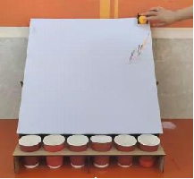  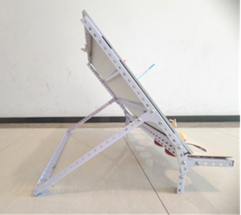
2 | 抛石机城堡 | 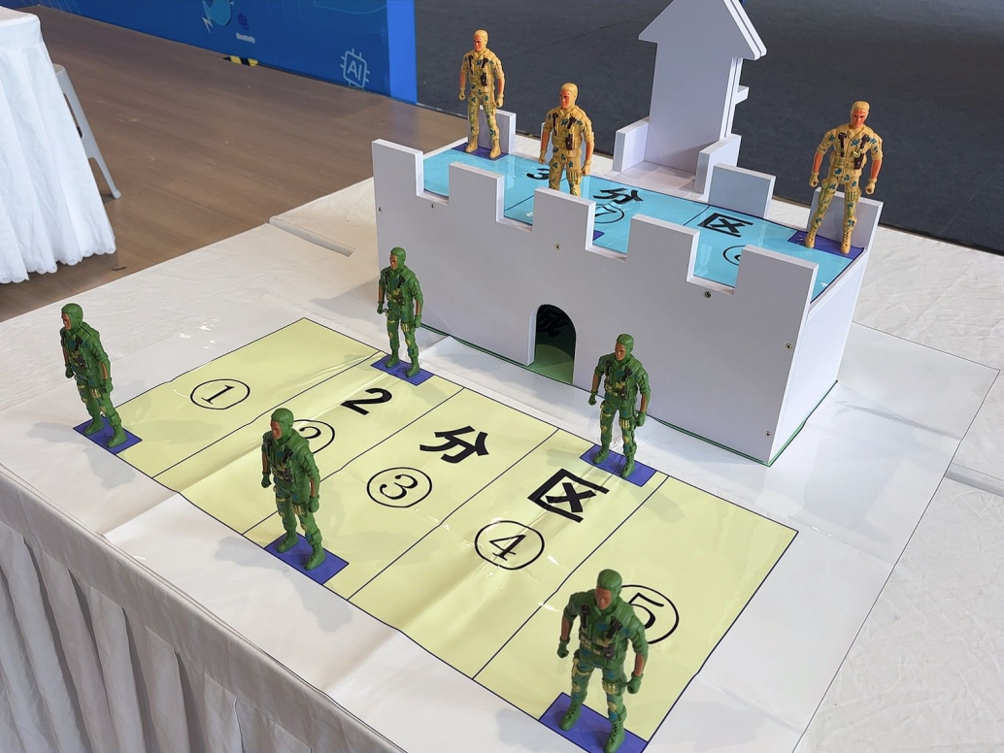
3 | 抛石机图纸 | 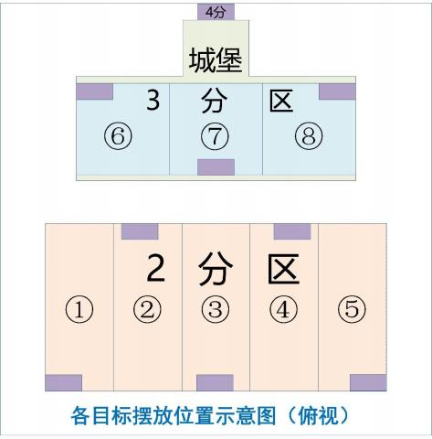
4 | 盐水动力车赛道 | 